МІНІСТЕРСТВО ОСВІТИ УКРАЇНИ

УКРАЇНСЬКА АКАДЕМІЯ ДРУКАРСТВА

ЛАБОРАТОРНА РОБОТА №2

З ДИСЦИПЛІНИ ОІТВС

ЗА ТЕМОЮ «EXCEL»

ВИКОНАВ:

СТУДЕНТ ГРУПИ ІСТ-11

ДИРДА Ю.Ю.

ПРИЙНЯВ:

ТИМЧЕНКО О.В.

ЛЬВІВ 2024

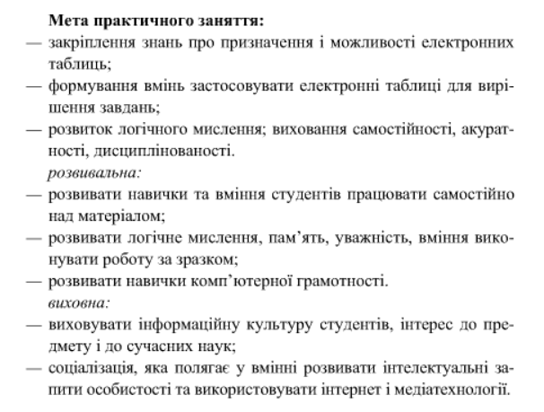

ХІД РОБОТИ:

Розв’язати задачу за допомогою табличного редактора Excel.

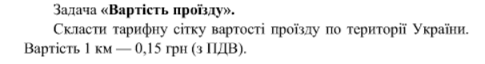

КОНТРОЛЬНІ ПИТАННЯ:

1. Що таке форматування? Для чого використовують форматування таблиці?

Форматування – це оформлення даних на робочому листі задля підвищення візуального сприйняття . Форматування таблиці використовують для подальшого зручного використання інформації , щоб легко було знайти потрібну інформацію.

1. Що таке «умовне форматування»?

Дозволяє додати кольори до клітинок, які мають однакове або повторюване значення. Змінюється автоматично разом зі значенням.

1. Який шрифт встановлюють у новій робочій книзі за замовчуванням?

Times New Roman кегль=14.

1. Що таке «відсотковий формат»?

Відсотковий формат – дані подаються у вигляді числа, яке отримане множенням вмісту клітинки на 100, зі знаком % у кінці.

1. Як можна вводити відсотки автоматично?

натисніть кнопку Відсоток на вкладці Основне в групі Число або натисніть клавіші Ctrl+Shift+%.

1. Як об’єднати клітинки для створення заголовку таблиці?

Виділіть клітинки, які потрібно об'єднати. У групі вкладок Робота з таблицями на вкладці Макет у групі Об'єднання клацніть Об'єднати клітинки.

1. Що таке «стилістичне форматування»?

Під стилістичним форматуванням розуміють зміну типу шрифту, розміру

шрифту та інших його атрибутів, вибір типу вирівнювання вмісту комірок, надання кольору символам і фонові, застосування меж навколо комірок і т. д.

1. Як задати обрамлення клітинок?

Додавання і скасування меж можна виконувати також за допомогою

кнопки на панелі інструментів форматування – межі. Якщо клацнути на ній, з’являється панелі інструментів Граница, яка надає вибір параметрів для розграфлення таблиці.

1. Що таке «форматування за зразком»?

Параметр "Формат за зразком" дає змогу скопіювати всі налаштування форматування з одного об'єкта й застосувати їх до іншого.

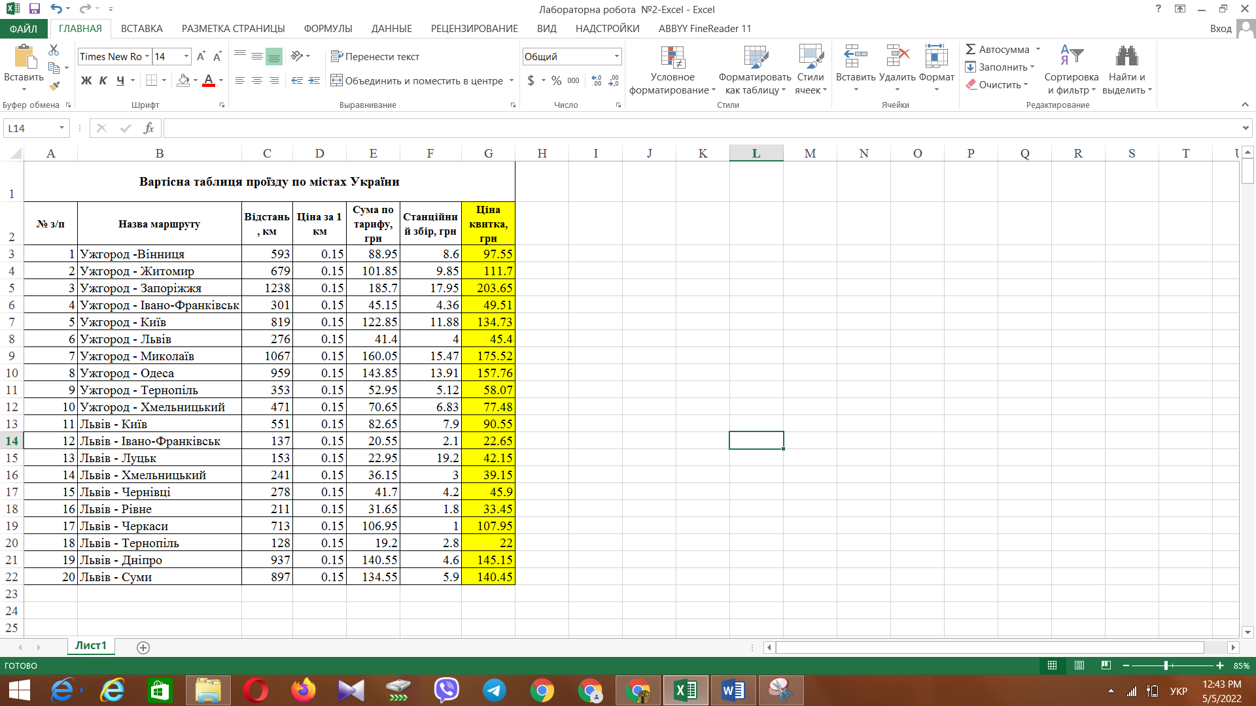

Висновок: у цій лабораторній я навчився виконувати задачі в табличному редакторі Microsoft Excel.